Stalówka brause 66ef dla kaligrafów
Sztuka kaligrafii wymaga odpowiedniego wyposażenia. Do kaligrafii, rysunku oraz dekorowania wykorzystywane są wszelkiego rodzaju sprzęty takie jak Stalówka brause 66ef. Dziś przyjrzymy się jej z bliska.

Renomowana firma Brause
Brause to specjalistyczna firma, która od roku 1850 zajmuje się produkcją wszelkiego rodzaju narzędzi do kaligrafii. Jej produkty cieszą się uznaniem w branży, co więcej uznawane są za najlepsze na rynku. Jednym z produktów, proponowanych przez firmę jest stalówka brause 66ef. Dlaczego akurat ta stalówka jest taka dobra? Poniżej przedstawiamy kilka technicznych informacji, które z pewnością będą dla Ciebie ważne przy wyborze odpowiedniej stalówki do pracy.

Stalówka brause 66ef w Calligrafun

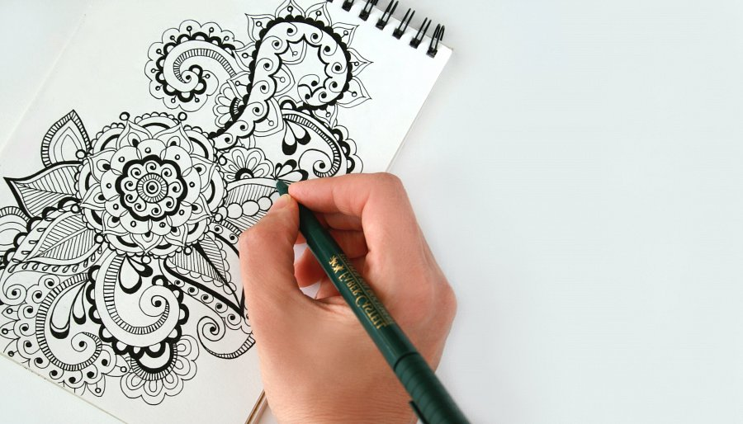
Calligrafun to sklep internetowy, który specjalizuje się w spedzaży narzędzi dla kaligrafów czy rysowników. W ofercie znajdziesz szeroką i różnorodną gamę przyrządów do kaligrafii, hand letteringu, brush letteringu i rysunku. Stalówka brause 66ef to najwyższej jakości produkt, który jest polecany i używany przez wielu kaligrafów. Jej ekstracienka końcówka pozwala na staranne wykonanie nawet najdrobniejszych elementów. Co ważne, stalówka ta nie drapie papieru dzięki elastycznej końcówce. Jeśli nie wiesz do jakiej obsadki takową stalówkę doapsować, to nie problem! Na oficjalnej stronie sklepu Calligrafun znajdziesz tabelę, która ułatwi Ci to zadanie!

